Внимание! Осторожно!
Сход снега с крыш!
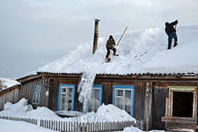
Сосульки!
В зимнее время года реальную опасность представляют снег и сосульки на кровлях зданий.
При таянии, снежная масса сходит с крыш, угрожая расположенным поблизости автомобилям и случайным прохожим
Чтобы избежать травматизма, необходимо вовремя очищать крыши своих домов от снега нависшего и сосулек
По возможности, не подходите близко к стенам зданий и не ставьте свой автомобиль. Обращайте внимание на огороженные участки тротуаров, предупреждающие аншлаги (таблички). Обойдите опасное место по другому пути. Не позволяйте находиться в таких местах детям.
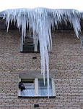
Особенно опасными бывают места фасадов домов над водостоками, так как в этих местах сосульки образуются чаще всего. Их необходимо обходить стороной.
Очистка крыш и удаление сосулек – представляют собой наиболее опасные работы на кровле, проводимые в зимний период. Это требует специального уровня безопасности.
При обнаружении скоплений снега, образовавшихся сосулек на крыше домов, здания, сооружении. Обратитесь в компанию о необходимости уборки с крыши снега или попытайтесь найти сами кто уберет вам либо своими силами. Соблюдая при этом технику безопасности.
Будьте внимательны и осторожны, находясь вблизи зданий!
В своевременно убирайте снег и сосульки со своих крыш
С уважением Администрация Юрлинского сельского поселения.

